**Základy ELK**

V neutrálnom stave je počet protónov v jadre a elektrónov v obale atómu rovnaký. Pokiaľ sa privedie energia, začnú sa elektróny z valenčnej (siedmej) vrstvy odtŕhať. Vzniknú tak tzv. voľné elektróny. Pokiaľ bude na ne pôsobiť energia v jednom smere, začnú prúdiť a vnikne tzv. usmernený tok elektrónov. Ten sa nazýva elektrický prúd. Značka I, jednotka A (ampér).

Pokiaľ je na jednom mieste prebytok elektrónov, vzniká tzv. záporný potenciál. Naopak, ich nedostatok, vytvára kladný potenciál. Rozdiel medzi dvoma potenciálmi nazývame elektrické napätie. Napr. na batérii je na jednej strane kladný a na druhej strane záporný potenciál a medzi svorkami tak vzniká určité napätie. Značka U, jednotka V (volt).

Pokiaľ sa rôzne potenciály prepoja vodičom (káblom), začnú sa rozdiely strácať – vyrovnávať, lebo elektróny začnú putovať z – do +. Napätie teda bez prúdu existuje, prúd však vzniká len keď ho vyvolá napätie. Hoci sa pohybujú elektróny so zápornou energiou, zaužívaný spôsob označovania toku prúdu je z plusu do mínusu (plnou šípkou).

Materiál, cez ktorý preteká prúd, mu kladie odpor. Spomaľuje ho / brzdí ho. Táto vlastnosť sa volá odpor. Značka R, jednotka Ω (ohm). Súčiastka, ktorej hlavnou vlastnosťou je klásť odpor, sa volá rezistor (označenie R).

Vzťah medzi napätím, prúdom a odporom vyjadruje Ohmov vzorec: R = U / I (resp. iné odvodené tvary). Veľkosť energie, ktorá sa presunie medzi potenciálmi za jednotku času, sa volá výkon. Označuje sa P, jednotka W (watt). Prúd prechádzajúci súčiastkou vyvolá na nej úbytok napätia. Ten sa označuje v opačnom smere, ako je smer prúdu otvorenou šípkou.

V elek. schéme sa vodič kreslí ako čiara. Rezistor ako obdĺžnik, žiarovka ako kruh s krížikom. Súčiastky, ktoré vykonávajú úbytok napätia, sa volajú spotrebiče. Menia elek. energiu na inú, napr. teplo, pohyb, svetlo, elektromagnetizmus, atď. Súčiastky, ktoré dodávajú energiu, sa volajú zdroje. Jednosmerný zdroj napätia sa kreslí ako dve rôzne dlhé čiary s označením + a - .

Pokiaľ obvod neobsahuje uzol, hovoríme o jednoduchom elek. obvode. Uzol je ako križovatka. Je to vzájomné spojenie aspoň troch vodičov. Časť obvodu, ktorá sa nachádza medzi dvoma uzlami sa volá vetva. Časť uzatvoreného obvodu sa nazýva elek. slučka.

Prvý Kirchhoffov zákon hovorí o prúde a uzle. Platí, že koľko prúdu vtečie do uzla, toľko z neho musí aj vytiecť. Resp. súčet prúdov vtekajúcich do uzla sa rovná súčtu prúdov z uzla vytekajúcich. Druhý KZ hovorí o napätí a slučkách. Platí, že koľko v slučke zdroj dodá napätia, toľko sa ho na spotrebičoch minie. Resp. súčet napätí v slučke je nulový.

Rezistory sa dajú zapájať sériovo alebo paralelne. Sériovo sú za sebou. Výsledný odpor je ich súčet. Používa sa to na zväčšenie hodnoty odporu. Paralelne sú povedľa seba (do toho istého uzlu). Obrátená hodnota výsledného odporu sa rovná súčtu obrátených hodnôt odporov. Po úprave sa výsledný odpor dá vypočítať: Rv = (R1*R2) / (R1+R2)

Prístroj na meranie prúdu sa volá ampérmeter. Keďže meria tok, musí sa zapojiť priamo do cesty prúdu, čiže do série – medzi súčiastky. Prúd je rovnaký v celej vetve, mení sa len v uzloch. Takže je jedno, kde vo vetve sa zapojí. Prístroj na meranie napätia sa volá voltmeter. Keďže meria úbytok napätia na súčiastke, tak sa zapája paralelne k súčiastke. Zapája sa medzi dva body, na ktorých chceme porovnať rozdiel potenciálov. Prístroj multimeter slúži na meranie rôznych fyzikálnych veličín a parametrov elek. súčiastok. Treba ho nastaviť pre danú veličinu. Existuje mnoho delení meradiel.

**Rátanie R/U/I/P v obvode**

* Overovanie Ohmovho a Kirchhoffových zákonov – rátanie predradného odporu
* Overenie sériového a paralelného radenia rezistorov

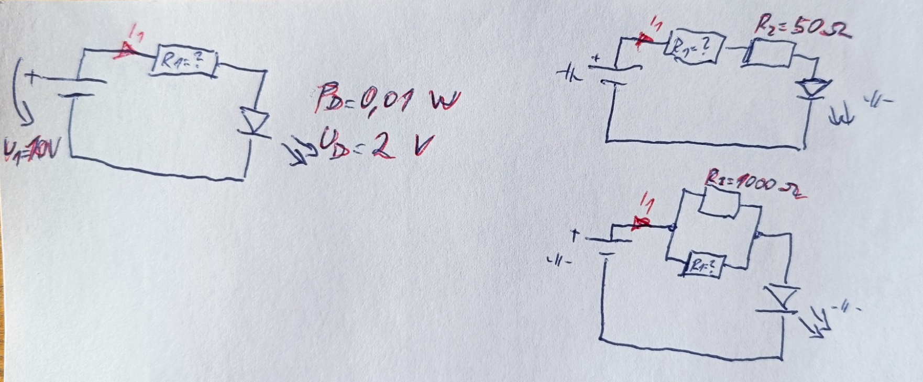

*(rátané na hodine a prerátanie s inými hodnotami na D.Ú.)*

**Rátanie prúdu pomocou metódy slučkový prúdov**

Príklady z hodiny:

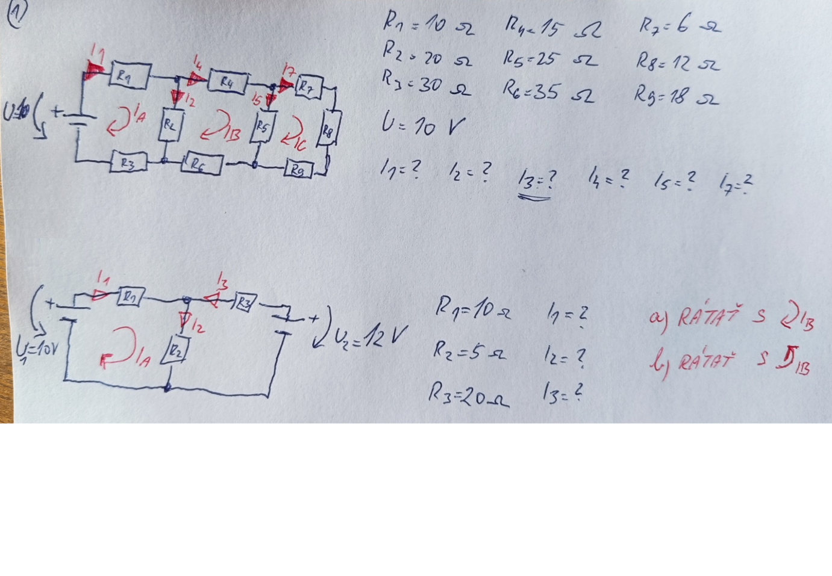

Riešenie:

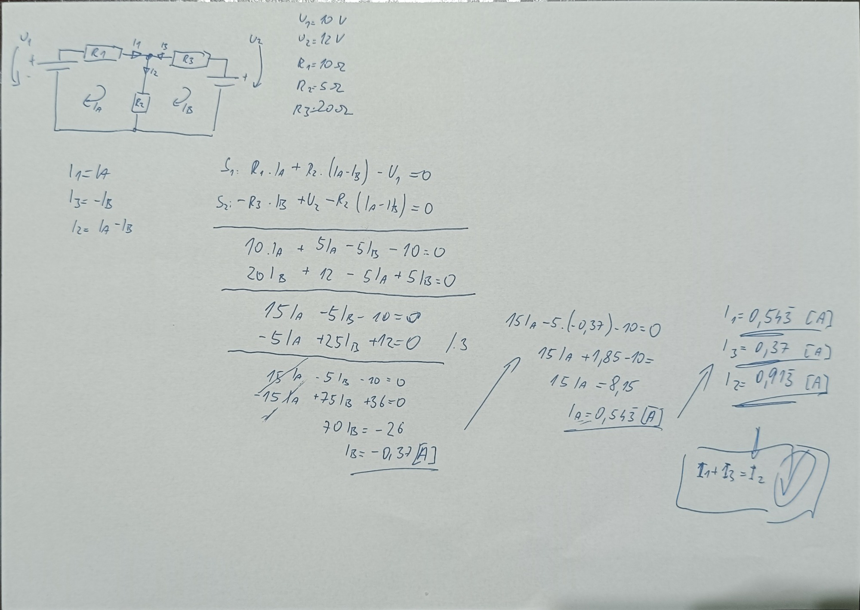

*(ďalšie príklady na youtube.com)*

**Rátanie prúdu pomocou metódy uzlových napätí**

Postupy:

* Identifikujeme uzly a jeden zvolíme ako referenčný (0V). Vyznačíme smer prúdov v uzloch.
* Podľa 1.KZ určíme rovnosť prúdov v uzle (súčet prúdov v uzle je nulový)
* Každý prúd zapíšeme ako pomer napätí na danej vetve a odpor v danej vetve.
* Napätie vo vetve určíme:
* Ak ideme z referenčného, je to 0. Ak ideme z iného uzlu, je to „napätie toho uzla“ (napr. UB od uzla B, keď sa ráta napätie medzi A a B). Ak ideme zo zdroja, určíme napätie + alebo – podľa toho, či ideme z + alebo – svorky zdroja (napr. –U1 ak ideme z – svorky).
* Toto napätie je buď kladné alebo záporné vzhľadom na uzol podľa toho, či ide šípka od alebo do uzla. (napr. ak ide šípka I1 z uzla smerom k zdroju, tak napätie U1 je potom kladné. Ak ide šípka smerom od zdroja ku uzlu, tak napätie zdroja je záporné. Napr. -(-U1) )
* K tomuto napätiu zdroja sa pripočíta, alebo odčíta ešte napätie uzlu podľa toho, či prúd smeruje k, alebo od uzla. (napr. ak ide šípka od uzla, tak sa pripočíta +UA. Do uzla je –UA).

Riešenie:

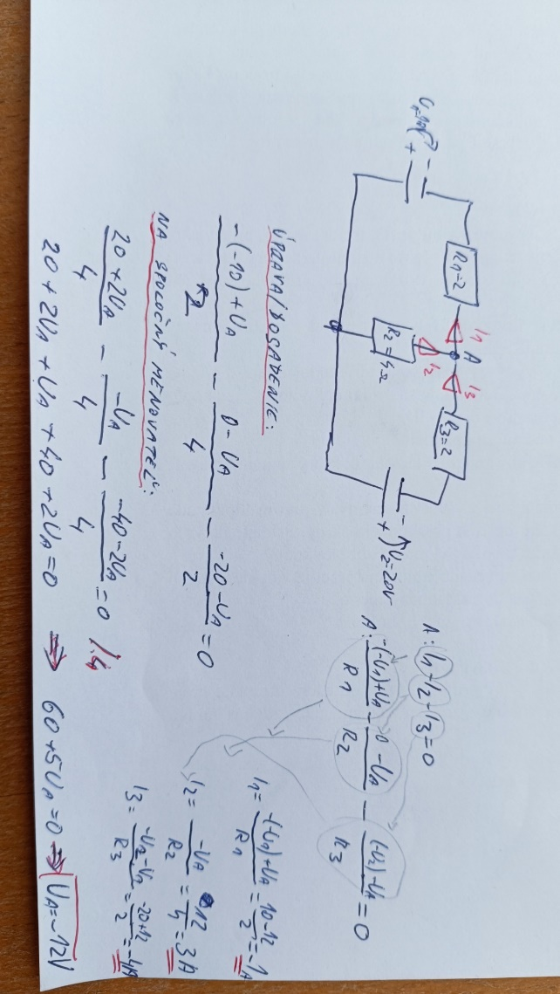

Ďalšie príklady na stanovenie rovnice:

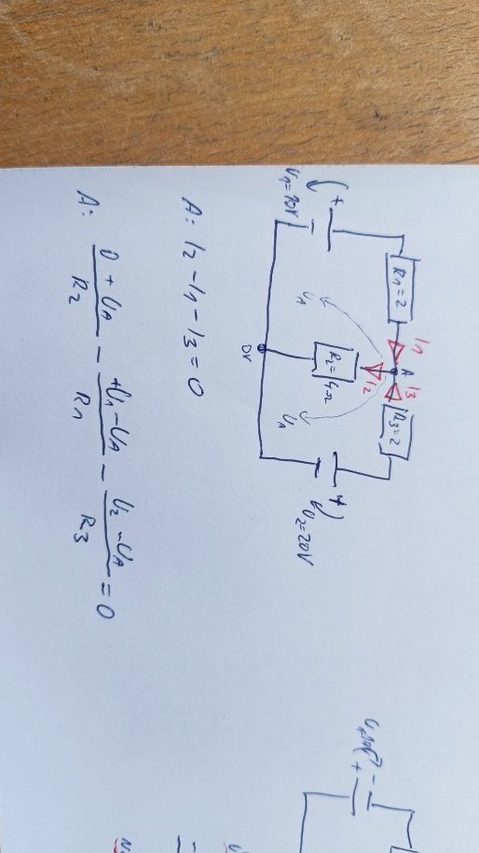 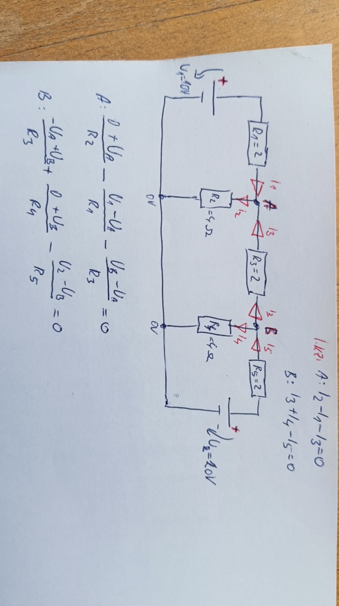

Domáca úloha:

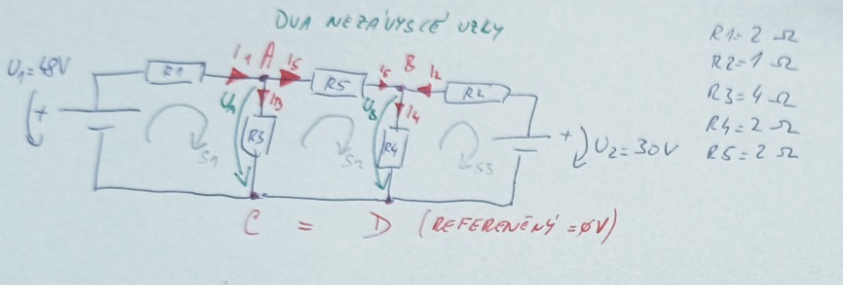

**Napäťový (odporový) delič**

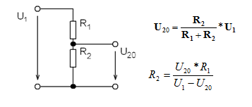

*(schéma, výpočet, účel)*

**Zdroje**

Zdroje možno rozdeliť podľa rôzneho druhu:

* Ideálny vs reály (aký veľký obsahuje vnútorný odpor)
* Napäťový vs prúdový (či dodáva konštantné napätie, alebo prúd)
* Mäkký vs tvrdý zdroj (schopnosť udržať si konšt. napätie/prúd)
* Jednosmerný vs striedavý (DC/AC a tiež 230V vs 400V)
* Jednorazový vs nabíjateľný akumulátor

(podrobnejšie: https://www.tonko.eu/ele/content/2-ide%C3%A1lne-re%C3%A1lne-lin-zdroje)

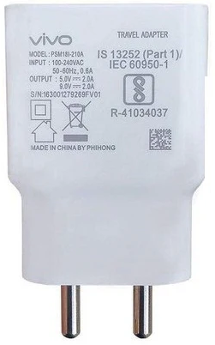 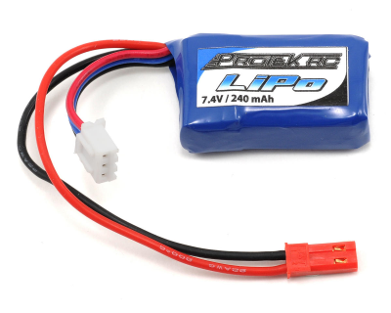

*(vlastnosti adaptéra - vstupná a výstupná energia)*

V prípade zdrojov riešime častokrát prispôsobenie napätia=5V/3,3V/12V/24V. Veľkosť prúdu závisí od odporu záťaže. Čím menší odpor, tým väčší prúd tečie a teda aj výkon. Príklad: človek, skrat, špirála...

Batéria/akumulátor je jednosmerný zdroj energie. Podľa technológie poznáme: NiMH, NihCd, Li-Pol, Li-Ion, Li-Fe-Po, Pb, alkalické, zinkové atď. Batérie majú uvedené napätie (1,5V, 4,2V, 12V, ...) a kapacitu (koľko hodín dokážu dodávať energiu o určitej veľkosti - Ah).

Kapacita batérii nie je ako kapacita kondenzátora – C (Coulomb), ktorá udáva množstvo elek. náboja. Kapacita sa priamo nedá zmerať (na rozdiel od prúdu a napätia). Treba merať v čase – ako dlho dokáže zdroj dodávať energiu a koľko – spotrebu.

Batérie sa môžu radiť sériovo a paralelne. V sérii sa sčítava napätie, pri paralelnom radení sa sčítava kapacita resp. prúd.

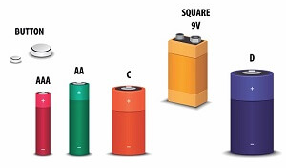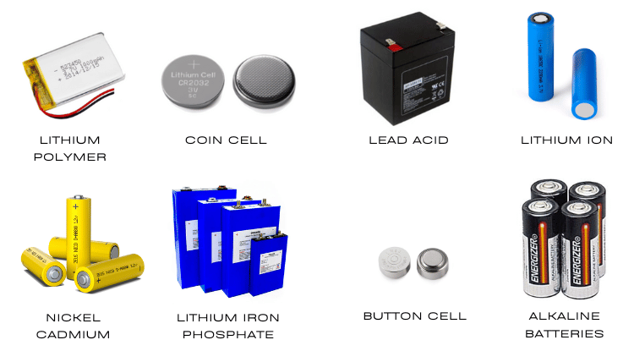

**Théveninová a Northonová veta**

Théveninová veta (Théveninov teorém) o náhradnom zdroji napätia tvrdí, že možno ľubovoľne zložitý lineárny obvod nahradiť obvodom skutočného zdroja napätia, pripojeným k ľubovoľným dvom svorkám. (Číže komplikovaný obvod zjednodušíme na zdroj napätia a odpor voči dvom svorkám naprázdno.) Tento postup sa dá aplikovať v obvodoch, kde sa počíta iba prúd v jednej vetve obvodu.

Pri rátaní odporu sa napäťové zdroje nahradia skratom a prúdové rozpojením. Pri rátaní napätia sa záťaž rozpojí a ráta sa napätie na prázdnych svorkách.

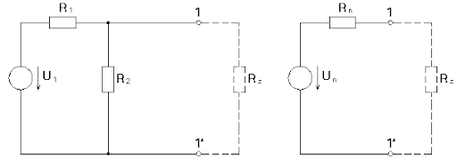

Napr.: U1 = 12V, R1 = 4Ohm, R2 = 6Ohm

Napätie na U11‘ je rovné UR2. Ide teda o príklad napäťového deliča: U1 * (R2/(R1+R2)) = 7,2V  
Nahradíme zdroj skratom. Odpor R11‘ sa vypočíta ako paralelné radenie R1 a R2 = 2,4Ohm.  
Prúd I11‘ je teda U11‘ / (R11‘ + RZ)

Nortonova veta pre [elektrické obvody](https://sk.wikipedia.org/wiki/Elektrick%C3%BD_obvod) hovorí, že ľubovoľná sústava lineárnych zdrojov [napätia](https://sk.wikipedia.org/wiki/Nap%C3%A4tie), zdrojov [prúdu](https://sk.wikipedia.org/wiki/Pr%C3%BAd) a [rezistorov](https://sk.wikipedia.org/wiki/Rezistor) s dvomi svorkami je elektricky ekvivalentná k ideálnemu zdroju prúdu s paralelne zapojeným ideálnym rezistorom. Pri rátaní prúdi sa skratujú svorky 1 a 1‘ a ráta sa prúd tečúci týmto skratom. Zamenia sa napäťové zdroje za skrat a prúdové zdroje za rozpojený obvod.